数控雕铣

一、是非题（正确的在后面括号内画“√”，错误的画“×”）
1．数控雕铣机床主要用于完成较小铣削量，或软金属的加工设备。 （ √ ）
2．数控雕铣机床与普通数控铣床所不同的是普通数控铣床主轴的最大转速比数控雕铣机床转速更高（ × ）
3．数控铣床X Y轴移动速度较雕铣机床较快晃动较小，但是机体的刚性相对较低（×）
4．在数控雕铣编程时，机械原点可视为编程原点，可随被加工工件任意设定。（√）
5．雕铣机顾名思议，就是可以雕也可以铣，是一种手动换刀也可以自动换刀多功能机床。（√）
6．数控编程只能采用电脑软件编程。（×）
7．数控软件编程需要设定主轴转速、进给速度、下刀速率等参数（√）
8．数控机床一般由输入装置、数控装置、驱动装置、机床本体、检测装置等组成。（√）
9．数控机床可以采用右手笛卡尔坐标系判断各轴的移动方向。（√）
10．数控雕铣机床开机后不需要回机床的机械原点。(×)

二、填空题
1．数控雕铣机床的特点： 主轴无级调速、 可雕可铣 、 加工精度高。
2．雕铣机床一般多用龙门式架构，龙门式又分为栋梁式、定粱式两种。
3．在数控雕铣机床上使用的刀具主要有平底铣刀、平底尖刀、球头铣刀、等，除此以外还有各种孔加工刀具，如钻头、中心转等。
4．数控雕铣机床常用夹具有平口虎钳、压板、气动卡盘等。
5．数控雕铣机床加工使用的冷却液有冷却以及润滑等作用。
6．雕铣机床适合加工软的金属材料、铝、 铜、等,石墨、尼龙、玉、等非金属材料。
7．实验用的数控雕铣机床工作行程X轴为600mm、Y轴为500mm、Z轴为250mm
8．数控编程方法有 手工编程 和 计算机铺助 两种。
9．实验用数控雕铣机床最高主轴转速可达到24000r/min（转/分）。

三、确定如图12所示字体和二维图案的加工方案。
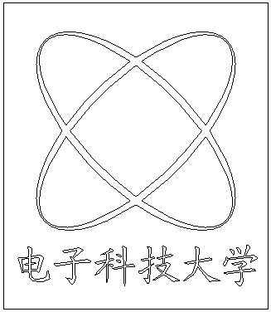
- 打开MASTERCAM软件，绘制好需要加工图样或字体并定好坐标。
- 制定刀具路径：加工方式（外形铣削或腔槽铣削等）——点所需加工图样——执行——建立要使用刀具（平底铣刀或球面铣刀以及铣刀尺寸）——调整各参数（进给率、 下刀速率、 提刀速率、 主轴转速、 冷却液等）——设置挖槽深度（需分层铣深和确定加工方向）——确定粗加工或精修的参数（切削方式等）——操作管理——执行后处理（需覆盖）——保存文件。 图12

